Ngày Soạn:25/12/2022
Ngày Dạy:16/1/2023
KẾ HOẠCH BÀI DẠY
BÀI 7: PHÒNG CHỐNG BẠO LỰC HỌC ĐƯỜNG
( 4 TIẾT)
I. MỤC TIÊU
1. Về kiến thức:
- Nêu được các biểu hiện của bạo lực học đường.
- Giải thích được nguyên nhân và tác hại của bạo lực học đường.
- Nêu được một số quy định cơ bản của pháp luật liên quan đến phòng, chống bạo lực học đường.
2. Về năng lực:
*. Năng lực điều chỉnh hành vi: - Nhận biết và trình bày được các cách ứng phó trước, trong và sau khi bị bạo lực học đường.
- Sống tự chủ, không để bị lôi kéo tham gia bạo lực học đường.
*. Năng lực phát triển bản thân: - Tham gia các hoạt động tuyên truyền phòng, chống bạo lực học đường do nhà trường, địa phương tổ chức.
3. Về phẩm chất:
- Phẩm chất trung thực: Bảo vệ lẽ phải, sẵn sàng tố giác hành vi bạo lực học đường với người có trách nhiệm/ cơ quan chức năng
- Phẩm chất trách nhiệm: Phê phán đấu tranh, góp phần ngăn chặn hành vi bạo lực học đường.
II.THIẾT BỊ DẠY HỌC VÀ HỌC LIỆU.
1. Thiết bị dạy học: Máy chiếu power point, màn hình, máy tính, giấy A0, tranh ảnh, phiếu học tập và các mẩu chuyện, tấm gương, tình huống liên quan đến bạo lực học đường
2. Học liệu: Sách giáo khoa, sách giáo viên, sách bài tập Giáo dục công dân 7, tư liệu báo chí, thông tin.
III. TIẾN TRÌNH DẠY HỌC:
DỰ KIẾN CHIA TIẾT
Tiết 1: từ mục Mở đầu đến hết mục 1: Biểu hiện, nguyên nhân và tác hại của bạo lực học đường( Khám phá)- luyện tập.
Tiết 2: 2: Cách ứng phó với bạo lực học đường (Khám phá) – luyện tập.
Tiết 3: 3: Quy định của pháp luật (Khám phá) –luyện tập.
Tiết 4: 4. Trách nhiệm của Hs trong việc phòng chống bạo lực học đường
A. HOẠT ĐỘNG KHỞI ĐỘNG
a. Mục tiêu:
Tạo tâm thế tích cực cho HS; huy động những kinh nghiệm thực tế của HS về bạo lực học đường, từ đó dẫn vào bài mới.
b. Tổ chức thực hiện:
Bước 1: Chuyển giao nhiệm vụ học tập
- GV yêu cầu HS hoạt động cá nhân trả lời câu hỏi sau:
Câu hỏi:

Hãy kể lại một hành vi bạo lực học đường mà em đã gặp phải hoặc chứng kiến. Em có suy nghĩ và cảm nhận gì về hành vi đó?
Bước 2: Thực hiện nhiệm vụ học tập
- HS làm việc cá nhân trả lời câu hỏi; Gv quan sát, gợi ý, khuyến khích HS chia sẻ.
Bước 3: Báo cáo kết quả và thảo luận
- GV gọi học sinh trả lời các câu hỏi;
-HS khác lắng nghe, bổ sung
- Dự kiến sản phẩm:
Năm em lên lớp 6, bởi vì yêu cầu công việc của bố mẹ nên gia đình em đã chuyển từ quê ra thành phố sinh sống. Khi em đến ngôi trường mới, có một nhóm bạn trong lớp liên tục vây quanh chế giễu em và nói những lời xúc phạm em chỉ vì em không phải là người thành phố.Các bạn đó còn sai em đi mua đồ ăn vặt, làm trực nhật cho các bạn ấy nếu không các bạn sẽ đánh em.
Điều đó khiến cho em rất sợ hãi mối khi đến trường, trên lớp học không thể tập trung vào bài giảng vì lo lắng không biết các bạn sẽ bắt mình làm gì, thường xuyên mơ thấy ác mộng khiến cho cơ thể mệt mỏi.
Bước 4: Đánh giá kết quả thực hiện nhiệm vụ
- Gv nhận xét, đánh giá, dẫn dắt và giới thiệu chủ đề bài học
B: HOẠT ĐỘNG KHÁM PHÁ
Hoạt động 1: Tìm hiểu Biểu hiện, nguyên nhân và tác hại của bạo lực học đường

a.Mục tiêu: Tìm hiểu những biểu hiện, nguyên nhân và tác hại của bạo lực học đường
b. Tổ chức thực hiện:
HOẠT ĐỘNG CỦA GV-HS | NỘI DUNG CẦN ĐẠT
Bước 1: Chuyển giao nhiệm vụ học tập:  - GV giao nhiệm vụ cho HS thông qua hệ thống câu hỏi của phiếu bài tập  Gv yêu cầu học sinh xem video https://www.youtube.com/watch?v=xsS_kaMXqgc kết hợp đọc thông tin, quan sát hình ảnh trong sgk.  Gv chia lớp thành 2 nhóm, yêu cầu học sinh thảo luận theo nhóm và trả lời câu hỏi (15p)  Câu 1: Bạo lực học đường là gì? Hãy nêu các biểu hiện của bạo lực học đường trong các trường hợp trên? Theo em còn có những biểu hiện nào khác của bạo lực học đường?  Câu 2: Hãy nêu những nguyên nhân của bạo lực học đường trong các trường hợp trên?Theo em bạo lực học đường còn do những nguyên nhân nào khác?  Câu 3: Trong các trường hợp trên các bạn C,H,Q,N đã phải chịu những hậu quả gì? Em hãy nêu những tác hại của bạo lực học đường theo gợi ý dưới đây:  Tác hại của bạo lực học đường  Đối với HS  Đối với gia đình  Đối với nhà trường và XH  Bước 2: Thực hiện nhiệm vụ học tập  - Học sinh làm cá nhân, trao đổi nhóm, thống nhất và chuẩn bị báo cáo. (Học sinh hình thành kĩ năng khai thác thông tin, tranh ảnh trả lời.)  - Gv quan sát, theo dõi, gợi ý, trợ giúp (nếu cần).  Bước 3: Báo cáo kết quả và thảo luận  - Các nhóm cử đại diện lần lượt trình bày các câu trả lời.  Nhóm còn lại lắng nghe, quan sát.  Dự kiến sản phẩm:  1. Biểu hiện, nguyên nhân và tác hại của bạo lực học đường  - Bạo lực học đường có nhiều biểu hiện như: đánh đập, ngược đãi, chê bai, lăng mạ, chửi bởi, đe doạ, khủng bố, cô lập, lan truyền những thông tin sai sự thật về người học,... xảy ra trong cơ sở giáo dục.  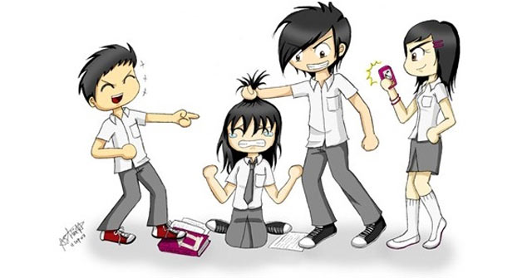  Đánh đập, ngược đãi bạn bè.  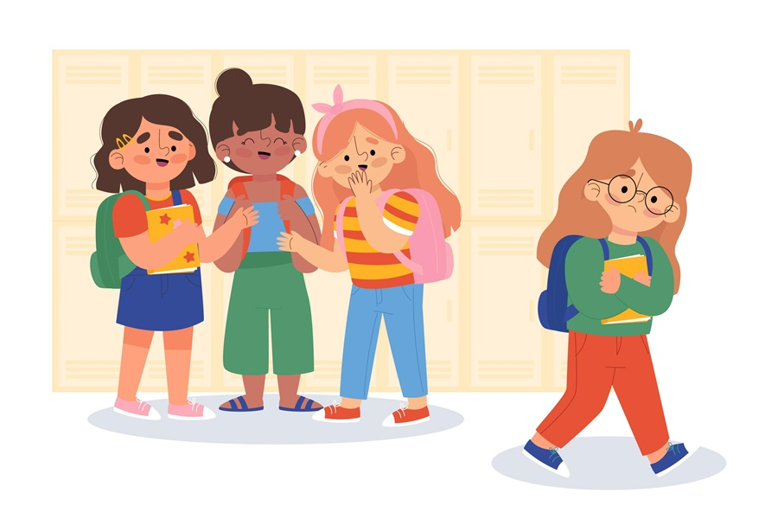  Cô lập, lan truyền thông tin sai sự thật.  Chửi bới, đe dọa, gây ảnh hưởng về tinh thần.  - Nguyên nhân của bạo lực học đường: do đặc điểm tâm, sinh lí của lứa tuổi học sinh; do thiếu kiến thức, thiếu kĩ năng sống; do ảnh hường từ môi trường gia đình, môi trường xã hội không lành mạnh; do sự thiếu quan tâm từ cơ sở giáo dục...  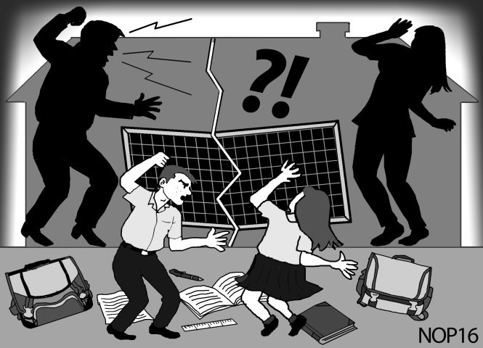  Gia đình không hạnh phúc sẽ thiếu đi sự giáo dục cho trẻ nhỏ. Bên cạnh đó trẻ nhỏ sẽ học theo những hành vi bạo lực của người lớn.  - Bạo lực học đường gây ra nhiều tác hại đối với học sinh, gia đình, nhà trường và xã hội.  Bước 4: Đánh giá kết quả thực hiện nhiệm vụ  * Sau khi các nhóm trả lời câu hỏi, nộp lại phiếu học tập, GV nhận xét, tổng kết thông qua kết luận:  - Bạo lực học đường gây ra nhiều tác hại đối với học sinh, gia đình, nhà trường và xã hội.  + Đối với người gây ra bạo lực học đường cũng có thể bị tổn thương về thể chất, tinh thần; bị lệch lạc nhân cách; phải chịu các hình thức kỉ luật, thậm chí bị truy cứu trách nhiệm hình sự nếu gây hậu quả nghiêm trọng.  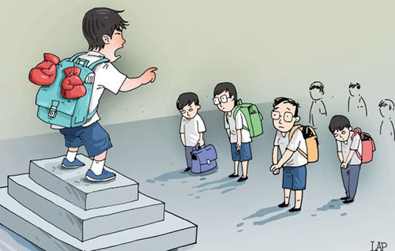  + Đối với người bị bạo lực học đường có thể bị tổn thương thể chất, tinh thần, giảm sút kết quả học tập và rèn luyện.  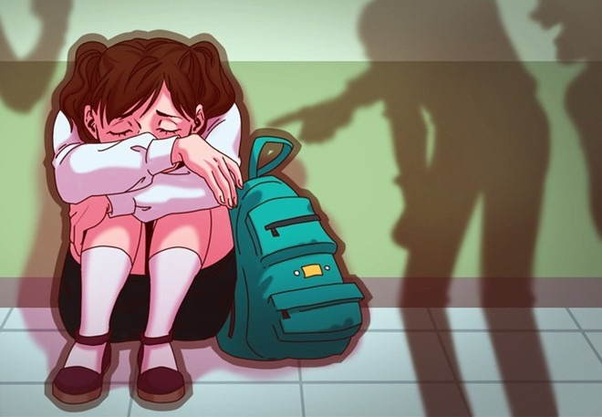  + Đối với gia đình, bạo lực học đường có thể gây ra không khí căng thẳng, bất an, tổn hại về vật chất;  + Đối với xã hội, làm cho xã hội thiếu an toàn và lành mạnh.  2. Hoạt động 2: HS luyện tập  a. Mục tiêu:  - Giúp Hs khắc sâu hơn phần kiến thức đã học .  b. Tổ chức thực hiện:  Bước 1: Chuyển giao nhiệm vụ học tập:  - GV có thể in phần thông tin thành phiếu học tập, sau đó phát và yêu cầu HS làm việc cá nhân.  Câu hỏi: Những ý kiến dưới đây, ý kiến nào đúng, quan điểm nào sai khi nói về bạo lực học đường?  Ý kiến Đúng Sai  Người bị bạo lực học đường có thể bị tổn thương thể chất, tinh thần, giảm sút kết quả học tập và rèn luyện.  Bạo lực học đường chỉ xảy ra trong nhà trường.  Người có hành vi gây bạo lực sẽ không chịu ảnh hưởng gì đến tinh thần, nhân cách.  Nguyên nhân khách quan dẫn đến bạo lực học đường là sự thiếu hụt kĩ năng sống, thiếu sự trải nghiệm, thích thể hiện bản thân, tính cách nông nổi, bồng bột.  Bước 2: Thực hiện nhiệm vụ học tập  Hs làm việc cá nhân, hoàn thiện phiếu học tập  - Gv quan sát, trợ giúp hs khi cần.  Bước 3: Báo cáo kết quả và thảo luận  - Hs trả lời cá nhân, hs khác theo dõi  - Dự kiến sp:  Bước 4: Đánh giá kết quả thực hiện nhiệm vụ  Hs nhận xét, bổ sung  Gv nhận xét, kết luận: | 1. Biểu hiện, nguyên nhân và tác hại của bạo lực học đường  - Bạo lực học đường có nhiều biểu hiện như: đánh đập, ngược đãi, chê bai, lăng mạ, chửi bởi, đe doạ, khủng bố, cô lập, lan truyền những thông tin sai sự thật về người học,... xảy ra trong cơ sở giáo dục.  - Nguyên nhân của bạo lực học đường: do đặc điểm tâm, sinh lí của lứa tuổi học sinh; do thiếu kiến thức, thiếu kĩ năng sống; do ảnh hường từ môi trường gia đình, môi trường xã hội không lành mạnh; do sự thiếu quan tâm từ cơ sở giáo dục...  - Bạo lực học đường gây ra nhiều tác hại đối với học sinh, gia đình, nhà trường và xã hội.

Hoạt động 3: Tìm hiểu nội dung: Cách ứng phó với bạo lực học đường
a. Mục tiêu: Giúp HS nắm được các cách ứng phó với bạo lực học đường
b. Tổ chức thực hiện:
- Nhiệm vụ 1:  Bước 1: Chuyển giao nhiệm vụ học tập:  Gv chia lớp thành 3 nhóm thảo luận – nội dung thảo luận Gv đã in trong phiếu học tập  Nhóm 1: Tìm hiểu cách ứng phó trước khi xảy ra bạo lực học đường  Yêu cầu: Đọc tình huống 1,2/39 SGK và trả lời câu hỏi sau:  Câu 1: Trong những trường hợp trên, các bạn đã làm gì để phòng tránh bạo lực học đường?  Câu 2: Theo em Hs cần phải làm gì để phòng tránh bạo lực học đường?  Nhóm 2: Tìm hiểu cách ứng phó khi xảy ra bạo lực học đường  Yêu cầu:Đọc tình huống 1, 2 SGK/40 và trả lời câu hỏi:  Câu 1: Em hãy nhận xét cách ứng phó của T và B trong các trường hợp trên?  Câu 2: Theo em Hs nên làm gì và không nên làm gì khi xảy ra bạo lực học đường? Lệt kế theo gọi ý dưới đây.  Khi xảy ra bạo lực học đường Nên làm Không nên làm  Nhóm 3: Tìm hiểu cách ứng phó sau khi xảy ra bạo lực học đường  Yêu cầu:Đọc tình huống 1, 2 SGK/40 -41 và trả lời câu hỏi:  Câu 1: Em hãy nhận xét cách ứng phó của các bạn trong các tình huống trên?  Câu 2: Theo em Hs nên làm gì và không nên làm gì sau khi xảy ra bạo lực học đường? vì sao?  Sau khi xảy ra bạo lực học đường Nên làm Không nên làm  Bước 2: Thực hiện nhiệm vụ học tập  - Hs suy nghĩ cá nhân, trao đổi nhóm, thống nhất câu trả lời chuẩn bị báo cáo  - Gv theo dõi, quan sát, động viên, giúp đỡ khi cần thiết.  Bước 3: Báo cáo kết quả và thảo luận  Đại diện nhóm báo cáo  - Sản phẩm dự kiến:  Nhóm 1: Để phòng tránh bạo lực học đường:  + Em cần kết bạn với những bạn tốt; trang bị cho bản thân những kiến thức, kĩ năng liên quan đến bạo lực học đường; thông bảo cho giáo viên hoặc những người lớn đảng tin cậy khi phát hiện nguy cơ bạo lực học đường; rời khỏi những nơi có nguy cơ xày ra bạo lực học đường;...  + Em cần tránh: kết bạn với những bạn xấu; tỏ thái độ tiêu cực với bạn bè; tụ tập ở những nơi có nguy cơ xảy ra bạo lực học đường:...  -Nhóm 2: Khi gặp bạo lực học đường:  + Em cần phải bình tĩnh, kiềm chế các cảm xúc tiêu cực; chủ động nhờ người khác giúp đỡ; quan sát xung quanh để tìm đường thoát,...  + Em cần tránh: tỏ thái độ khiêu khích, thách thức; sử dụng hành vi bạo lực để đáp trà; kêu gọi bạn bè cùng tham gia bạo lực,...  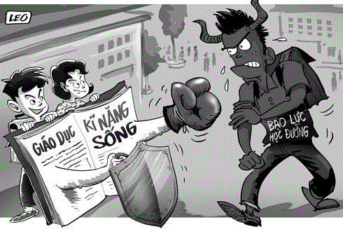  Nhóm 3: Để xử lí hậu quả của bạo lực học đường:  + Em cần thông báo sự việc với bố mẹ, người thân, thầy cô, công an và nhờ họ hỗ trợ đàm bào an toàn; nhờ sự trợ giúp từ các cơ sở chuyên môn như bệnh viện, phỏng tư vấn tâm lí học đường..  + Tránh giấu giếm, bao che, tự giải quyết bằng các biện pháp tiêu cực,..  Bước 4: Đánh giá kết quả thực hiện nhiệm vụ  - HS nhận xét, bổ sung  - Nhận xét thái độ học tập và kết quả làm việc của HS.  - GV đưa ra các tiêu chí để đánh giá HS:  + Kết quả làm việc của học sinh.  + Thái độ, ý thức hợp tác nghiêm túc trong khi làm việc.  Gv sửa chữa, đánh giá, chốt kiến thức.  Nhiệm vụ 2:  Bước 1: Chuyển giao nhiệm vụ học tập:  Gv yêu cầu Hs hoạt động cá nhân hoàn thành phiếu học tập sau:  Câu 1: Nối các tình huống dưới đây vào các hình thức bạo lực tương ứng?​  Hành vi Nối Nhóm bạo lực Cách ứng phó  1.A bắt nạt H và bắt H phải cởi quần áo trước lớp. a. Bạo lực thể chất.  2.Vì mâu thuẫn cá nhân nên B gọi người đánh hội động T b. Bạo lực trực tuyến.  3.Cả lớp lập nhóm Facebook để chế ảnh của D.  4. K lấy mũ bảo hiểm của L để trêu đùa với các bạn rồi ném hỏng chiếc mũ đó. c. Bạo lực về tinh thần.  Bước 2: Thực hiện nhiệm vụ học tập  - Hs suy nghĩ cá nhân.  - Gv theo dõi, quan sát, động viên, giúp đỡ khi cần thiết.  Bước 3: Báo cáo kết quả và thảo luận  Hs trả lời cá nhân  - Sản phẩm dự kiến:  Hành vi Nối Nhóm bạo lực Cách ứng phó  1.A bắt nạt H và bắt H phải cởi quần áo trước lớp. 1-c a. Bạo lực thể chất. Báo với thầy cố giáo, người lớn…  2.Vì mâu thuẫn cá nhân nên B gọi người đánh hội động T 2-a b. Bạo lực trực tuyến. Báo với thầy cô, bố mẹ công an, gọi điện 111…  3.Cả lớp lập nhóm Facebook để chế ảnh của D. 3-b Nhờ người lớn giúp đỡ, đổi mật khẩu để bảo vệ tài khoản xã hội, chặn tin nhắn từ người lạ, ….  4. K lấy mũ bảo hiểm của L để trêu đùa với các bạn rồi ném hỏng chiếc mũ đó. c. Bạo lực về tinh thần.  Bước 4: Đánh giá kết quả thực hiện nhiệm vụ  - Hs nhận xét, bổ sung  Gv nhận xét, kết luận | 2. Cách ứng phó với bạo lực học đường  Để phòng tránh bạo lực học đường:  + Em cần kết bạn với những bạn tốt; trang bị cho bản thân những kiến thức, kĩ năng liên quan đến bạo lực học đường; thông bảo cho giáo viên hoặc những người lớn đảng tin cậy khi phát hiện nguy cơ bạo lực học đường; rời khỏi những nơi có nguy cơ xày ra bạo lực học đường;...  + Em cần tránh: kết bạn với những bạn xấu; tỏ thái độ tiêu cực với bạn bè; tụ tập ở những nơi có nguy cơ xảy ra bạo lực học đường:...  Khi gặp bạo lực học đường:  + Em cần phải bình tĩnh, kiềm chế các cảm xúc tiêu cực; chủ động nhờ người khác giúp đỡ; quan sát xung quanh để tìm đường thoát,...  + Em cần tránh: tỏ thái độ khiêu khích, thách thức; sử dụng hành vi bạo lực để đáp trà; kêu gọi bạn bè cùng tham gia bạo lực,...  Để xử lí hậu quả của bạo lực học đường:  + Em cần thông báo sự việc với bố mẹ, người thân, thầy cô, công an và nhờ họ hỗ trợ đàm bào an toàn; nhờ sự trợ giúp từ các cơ sở chuyên môn như bệnh viện, phỏng tư vấn tâm lí học đường..  + Tránh giấu giếm, bao che, tự giải quyết bằng các biện pháp tiêu cực,..

Hoạt động 4: Tìm hiểu một số quy định cơ bản của pháp luật về phòng, chống bạo lực học đường và trách nhiệm của Hs trong việc phòng chống bạo lực học đường
a. Mục tiêu: HS nắm được các quy định cơ bản của pháp luật về phòng chống bạo lực học đường.
b. Tổ chức thực hiện:
Nhiệm vụ 1:  Bước 1: Chuyển giao nhiệm vụ học tập:  Yêu cầuHs đọc thông tin trong mục 3/41 SGK và hoạt động nhóm bàn trả lời câu hỏi:  Câu 1: Ở trường hợp 2 trong nội dung cách ứng phó sau khi xảy ra bạo lực học đường (mục 2) hs nam đánh bạn M như vậy có vi phạm quy định quy định của pháp luật về phòng chống bạo lực học đường không ?vì sao?  Câu 2: Em hãy nêu 1 số quy định cơ bản của pháp luật về phòng chống bạo lực học đường?  Bước 2: Thực hiện nhiệm vụ học tập  - Hs suy nghĩ cá nhân, trao đổi nhóm bàn, thống nhất ý kiến.  Gv quan sát, trợ giúp khi cần.  Bước 3: Báo cáo kết quả và thảo luận  - Đại diện nhóm bàn báo cáo\  Các nhóm khác theo dõi  Sản phẩm dự kiến  Hs nam đánh M như vậy là vi phạm quy định cảu pháp luật về phòng, chống bạo lực học đường vì theo điều 6 Nghị định số 80/2017/NĐ-CP Về quy định môi trường GD an toàn, lành mạnh, thân thiện, phòng chống bạo lực học đường,; Bọ luật dân sự 2015..  Bước 4: Đánh giá kết quả thực hiện nhiệm vụ  - Nhận xét thái độ học tập và kết quả làm việc của HS.  - GV đưa ra các tiêu chí để đánh giá HS:  + Kết quả làm việc của học sinh.  + Thái độ, ý thức hợp tác nghiêm túc trong khi làm việc.  Gv sửa chữa, đánh giá, chốt kiến thức.. Một số quy định cơ bản của pháp luật về phòng, chống bạo lực học đường  Việc phòng, chống bạo lực học đường được quy định trong một số văn bản pháp luật như: Nghị định số 80/2017/NĐ-CP của Chính phủ; Bộ luật Hình sự năm 2015 (sửa đổi, bổ sung năm 2017); Bộ luật Dân sự năm 2015;...  Nghị định số 80/2017/NĐ-CP của Chính phủ quy định về môi trường giáo dục an toàn, lành mạnh, thân thiện, phòng, chống bạo lực học đường (trích)  Điều 6. Phòng, chống bạo lực học đường  1. Biện pháp phòng ngừa bạo lực học đường:  [...] b) Giáo dục, trang bị kiến thức, kĩ năng về phòng, chống xâm hại người học; phòng, chống bạo lực học đuong; bạo lực trẻ em trên môi trường mạng cho người học, cán bộ quản li, nhà giáo, nhân viên của cơ sở giáo dục và gia đình người học; giáo dục, tư vấn kiến thức, kĩ năng tự bảo vệ cho người học;  2. Biện pháp hỗ trợ người học có nguy cơ bị bạo lực học đường:  a) Phát hiện kịp thời người học có hành vi gây gỗ, có nguy cơ gây bạo lực học đường, người học có nguy cơ bị bạo lực học đường.  c) Thực hiện tham vấn, tư vấn cho người học có nguy cơ bị bạo lực và gây ra bạo lực nhằm ngăn chặn, loại bò nguy cơ xày ra bạo lực.  Bộ luật Dân sự năm 2015 (trích)  Điều 586. Năng lực chịu trách nhiệm bồi thường thiệt hại của cả nhân  [...] 2. Người chưa đủ mười lăm tuổi gây thiệt hại mà còn cha, mẹ thi cha, me phải bồi thường toàn bộ thiệt hai; nếu tài sản của cha, mẹ không đủ để bồi thường mà con chưa thành niên gây thiệt hại có tài sản riêng thi lấy tài sản đó để bồi thường phần còn thiếu [...]  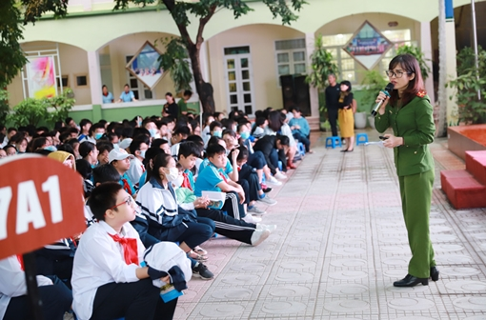  Giáo dục phòng, chống bạo lực học đường tại trường học  Nhiệm vụ 2: Tìm hiểu Trách nhiệm của Hs trong việc phòng chống bạo lực học đường.  Bước 1: Chuyển giao nhiệm vụ học tập:  Gv Yêu cầu huy động kiến thức đã tìm hiểu trong bài học kết hợp với kinh nghiệm thực tế trả lời câu hỏi:  Câu hỏi: Khi chứng kiến các tình huống bạo lực học đường, em sẽ có thái độ và hành động như thế nào? Em sẽ làm gì để hạn chế tình trạng bạo lực học đường?  Bước 2: Thực hiện nhiệm vụ học tập  Hs hoạt động cá nhân...Gv....  Bước 3: Báo cáo kết quả và thảo luận  Hs trả lời cá nhân  Hs khác theo dõi  - Sản phẩm dự kiến: Khi chứng kiến......em không đồng tình, phê phán hành động sai trái đó, báo với người lớn,...em sẽ không thờ ơ, vô cảm, tuyên truyền để các bạn hiểu tác hại và hậu quả của bạo lực học đường...  Bước 4: Đánh giá kết quả thực hiện nhiệm vụ  Hs nhận xét, bổ sung  Gv nhận xét, kết luận | 3. Một số quy định cơ bản của pháp luật về phòng, chống bạo lực học đường  - Việc phòng, chống bạo lực học đường được quy định trong một số văn bản pháp luật như: Nghị định,số80/2017/NĐ-CP của Chính phủ; Bộ luật Hình sự năm 2015 (sửa đổi, bổ sung năm 2017); Bộ luật Dân sự năm 2015;...  Nghị định số 80/2017/NĐ-CP của Chính phủ quy định về môi trường giáo dục an toàn, lành mạnh, thân thiện, phòng, chống bạo lực học đường  4. Trách nhiệm của Hs trong việc phòng chống bạo lực học đường.  - Không đồng tình, phê phán hành động sai trái  - Báo với người lớn,người có trách nhiệm...  - Không thờ ơ, vô cảm, tuyên truyền để các bạn hiểu tác hại và hậu quả của bạo lực học đường...
3. Hoạt động 3: Luyện tập
a. Mục tiêu:
-HS được luyện tập, củng cố kến thức, kĩ năng đã được hình thành trong phần Khám phááp dụng kiến thức để làm bài tập.

b. Tổ chức thực hiện:
Bước 1: Chuyển giao nhiệm vụ học tập:
- GV hướng dẫn học sinh làm bài tập trong trong sách giáo khoa thông qua hệ thống câu hỏi, phiếu bài tập

– GV nêu yêu cầu: Em hãy dự kiến các cách ứng xử phù hợp để phòng, chống bạo lực học đường khi xuất hiện các nguy cơ sau:
a/ Nhận được tin nhắn hoặc thư đe doạ từ người khác;
b/ Một người bạn đang có mâu thuẫn với em hẹn em ở trường nói chuyện riêng sau giờ học;
c/ Một nhóm HS cùng trường yêu cầu em gặp mặt với thái độ khó chịu.
Bước 2: Thực hiện nhiệm vụ học tập
Hs hoạt động cá nhân

–Bước 3: Báo cáo kết quả và thảo luận

– HS khác quan sát, nhận xét, đề xuất cách xử lí khác.
Sản phẩm dự kiến:
Bước 4: Đánh giá kết quả thực hiện nhiệm vụ
-Yc hs nhận xét câu trả lời.
-Gv sửa chữa, đánh giá, chốt kiến thức.

– GV nhận xét, khen ngợi nhóm có cách xử lí tình huống và sắm vai tốt.
4. Hoạt động 4: Vận dụng
a. Mục tiêu:
- HS vận dụng những kiến thức đã học để giải quyết một vấn đề trong cuộc sống
- Hướng dẫn học sinh tìm tòi mở rộng sưu tầm thêm kiến thức liên quan đến nội dung bài học.

b. Tổ chức thực hiện:
Bước 1: Chuyển giao nhiệm vụ học tập
Gv yêu cầu hs hoạt động nhóm – 4 nhóm hoàn thành nhiệm vụ sau:
Thiết kế 1 khẩu hiệu hoặc vẽ một bức tranh để tuyên truyền về phòng chống bạo lực học đường và thuyết minh về sản phẩm đó?
Bước 2: Thực hiện nhiệm vụ học tập
- HS nghe hướng dẫn, chuẩn bị. Các thành viên trong nhóm trao đổi, thống nhất nội dung, hình thức thực hiện nhiêm vụ, cử báo cáo viên.
Bước 3: Báo cáo kết quả và thảo luận vào tiết sau
GV:
- Yêu cầu HS lên trình bày, tham gia hoạt động nhóm tích cực.
- Hướng dẫn HS cách trình bày (nếu cần).
Bước 4: Đánh giá kết quả thực hiện nhiệm vụ
-Yc hs nhận xét câu trả lời.

-Gv bổ sung, kết luận- vào tiết sau.

